**Сенсорное развитие ребёнка**

Развитие сенсорных навыков ребенка начинается с момента рождения. Помогать крохе осваиваться в этом мире, учиться пользоваться заложенными от природы рефлексами и чувствами рекомендуется с первых дней жизни. Простыми и понятными для каждой мамы способами – массаж, игры, пение и речь – способствовать развитию заложенных данных, освоению новых возможностей. Путь к вершине знаний состоит из множества маленьких шагов, каждый их которых важен и нужен, как база для последующих достижений. Давайте посмотрим, как ребенок осваивает сенсорные навыки с рождения до школы, и узнаем, как на каждой из стадии помочь получить максимальное количество необходимых знаний.

Сенсорное развитие ребёнка с рождения до школы

Развитие сенсорных знаний у дошкольников можно разделить на несколько стадий: Сенсомоторная стадия (развитие двигательных навыков и органов чувств, первичная координация):

* 1-4 месяц жизни – использование врожденных рефлексов (хватание, сосание), совершенствующихся по мере использования и дополняющихся новыми моторными навыками с 1 месяца. Хватание бутылочки, игрушки становятся все более совершенными и эффективными, закладываются в головной мозг как условный рефлекс;
* С 4 до 8 месяцев появляются циркулярные реакции – использование зрения и двигательных навыков для достижения уже знакомого эффекта (удар по подвесной погремушке вызывает звук);
* 8-12 месяцев. Преднамеренная координация действий для достижения поставленной цели;
* 1 – 1,5 года. Получение новых возможностей через опыт. Кроха стремится использовать уже полученные ранее навыки для совершения действий без определенной цели. Двигать, стучать, пихать, чтобы понять, что произойдет. Полученные результаты запоминаются и применяются в конкретной ситуации;
* 1,5 – 2 года. Поиск оригинальных способов для решения поставленной задачи. Изобретение новых вариантов игры и познания. Продуктивная стадия (анализ, сравнение, классификация и т.д.):
* 2-5 лет. Формирование базы операций. Развитие образного мышления через познание объектов, их признаков и обозначений. Переход от предметной деятельности к игровой, ролевой, созидающей.
* 5-8 лет. Начальный уровень конкретных операций. На базе полученных знаний ребенок учится производить расчеты, вычленение, построение и анализ предметов по различным признакам. Понимая очередность развития сенсорных умений у крохи, можно разобраться, как на каждом из этапов родители могут помочь своему ребенку.

Дидактические игры по сенсорному воспитанию

Сухой и водный бассей

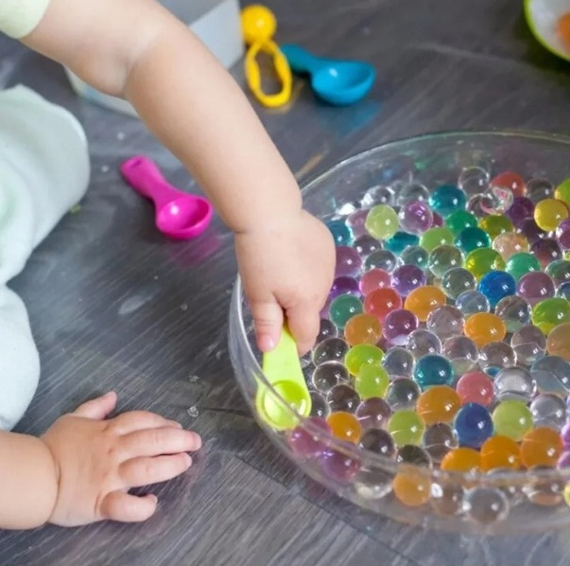  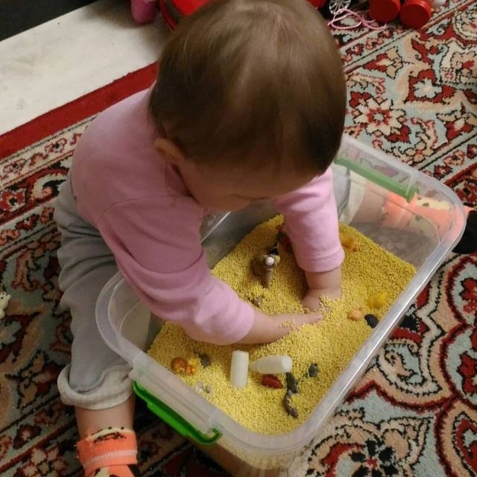

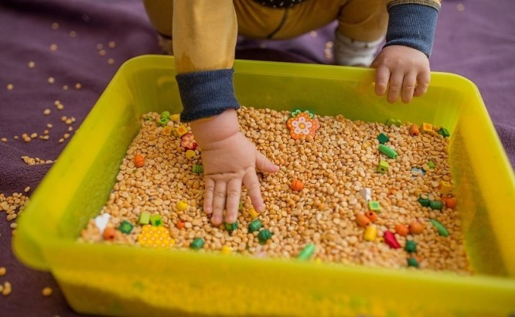  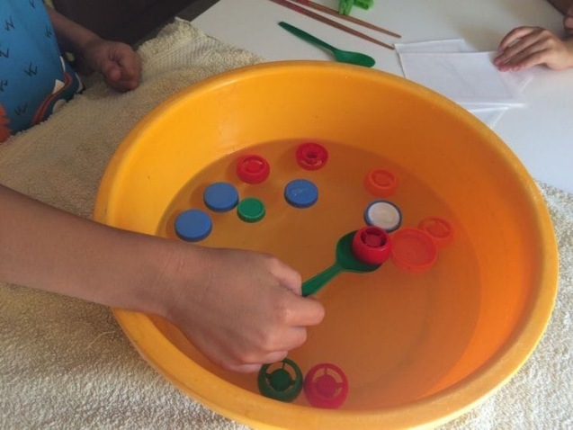

Сенсорные подушечки

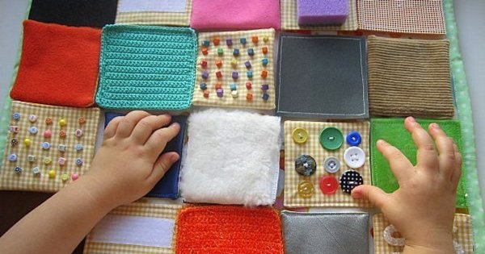

Цвет, форма, размер...

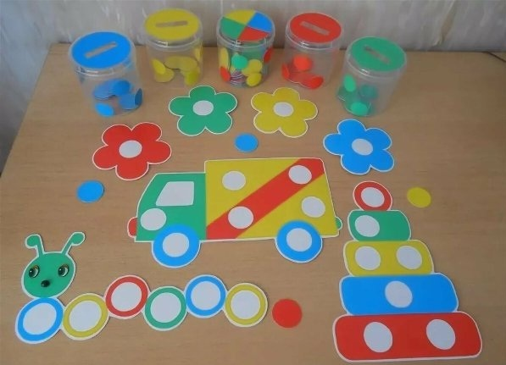  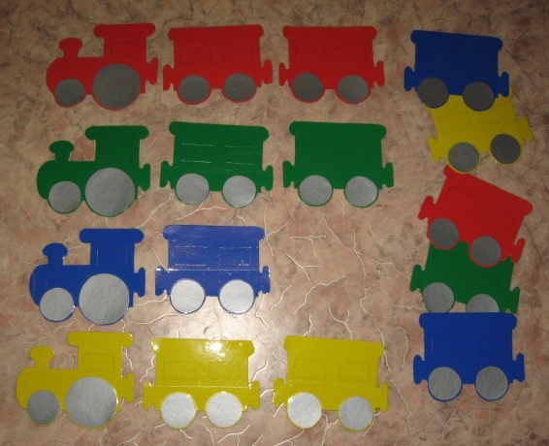

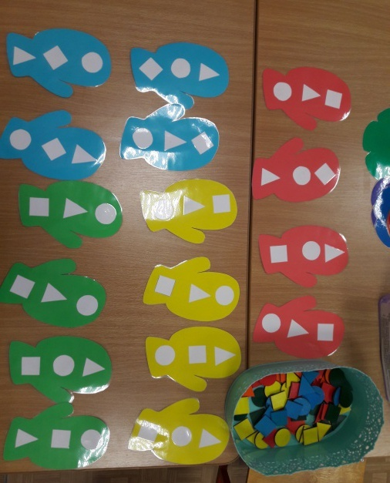  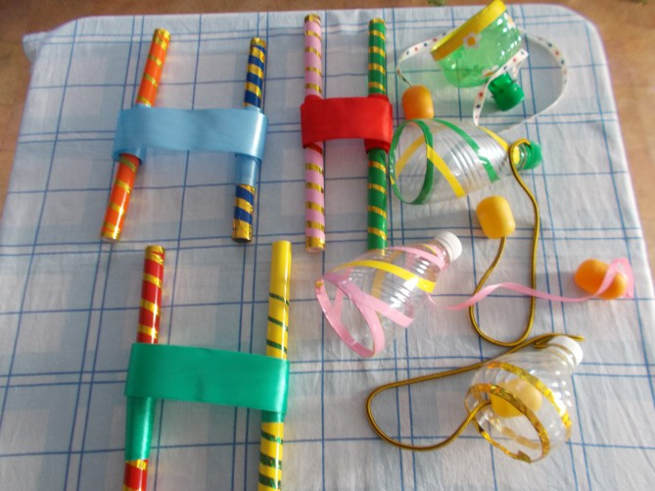

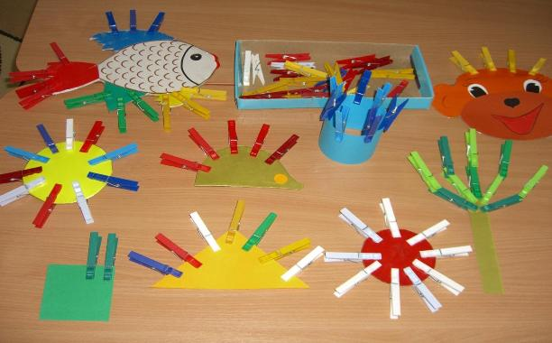  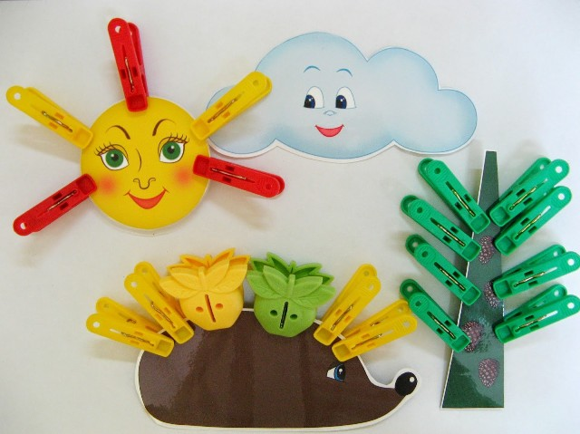

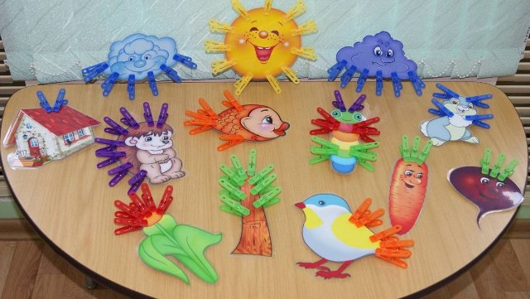  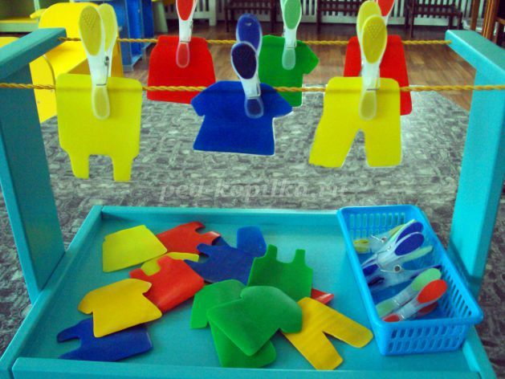

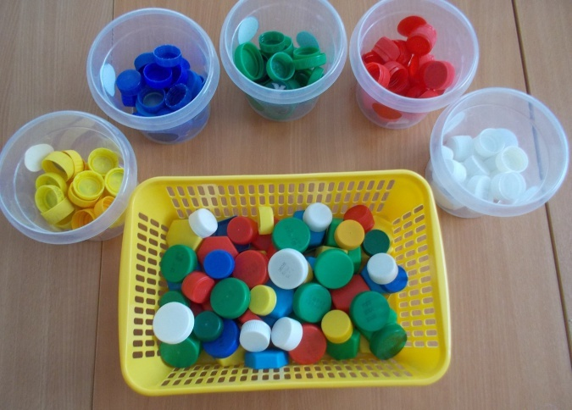  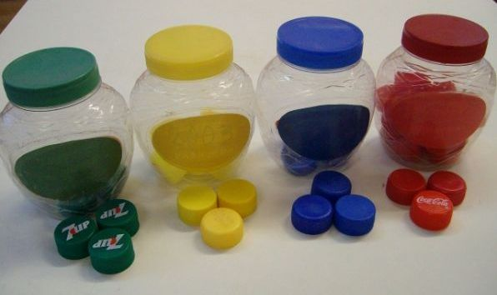

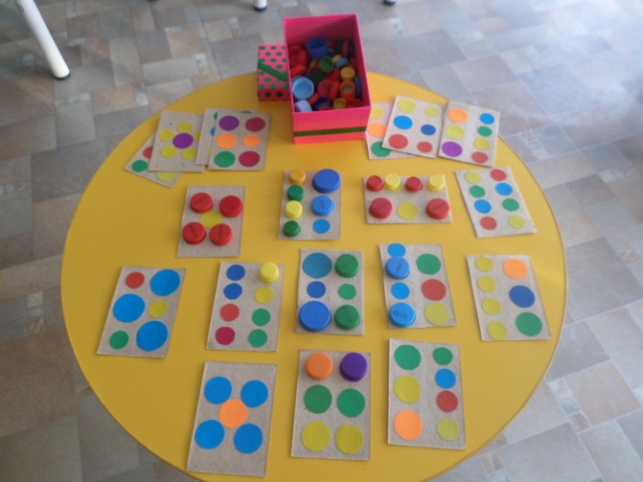   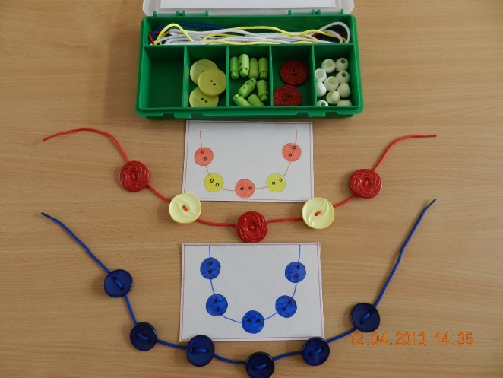

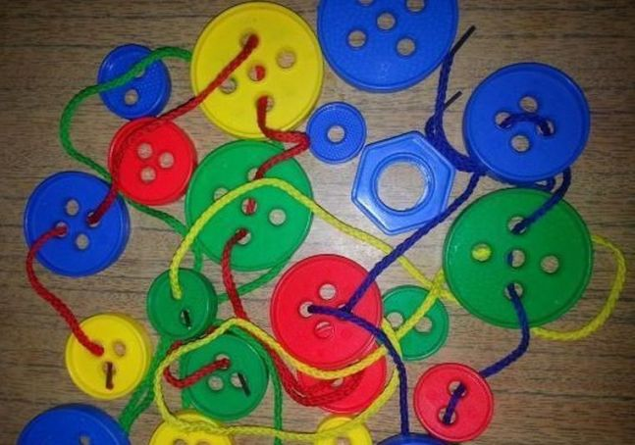  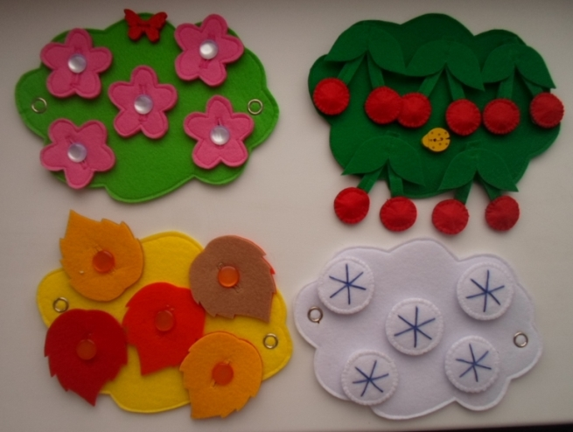

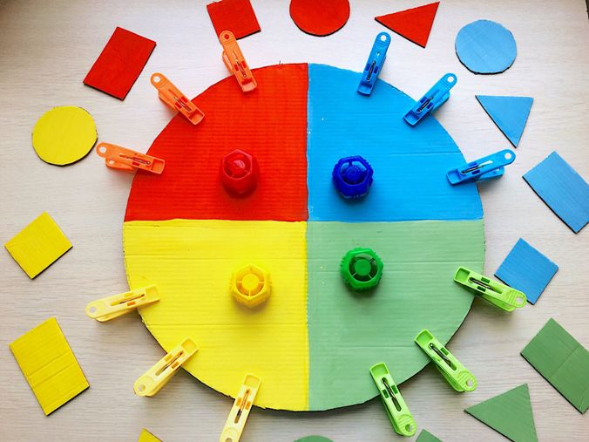

Пирамидки

